1-DataAccessLayer katmanı içindeki contextten dbnin kurulacak bilgisayardaki kullanıcı adı ve şifresi değiştirilmelidir.

2- Package Manager Console açılarak default project kısmı DataAccessLayer olarak seçilmeli ve komut satırına update-database yazılarak

veritabanı tablolarının oluşması sağlanmalıdır.

3-DirectoryApp katmanına sağ tıklanarak start projesi olarak seçilmelidir.

4- uygulama başlatılarak kullanıcı ve iletişim bilgeleri kayıt edilebilir, güncellenebilir ve gerekli görülmediği durumda silinebilir.

(* Ek Bilgi: Kullanıcı silindiği taktirde kullanıcının kayıtlı olan iletişim bilgisi de silinmektedir.)

5-Ayrıca mesaj queue sistemi için rabbitmq tercih edilmiştir. CreateReportController ve TakeReportController içindeki mesaj yolunun değiştirilmesi gerekmektedir.

<https://www.cloudamqp.com/> ilgili adresteki bağlantı kullanılmıştır.Kuyrukta bekleyen mesajların görüntüsü alt kısımda yer almaktadır.

**Uygulama Ekranları**

**Kullanıcı Listesi**

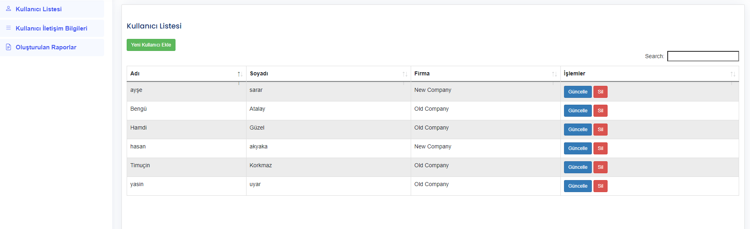

**Kullanıcı Ekleme**

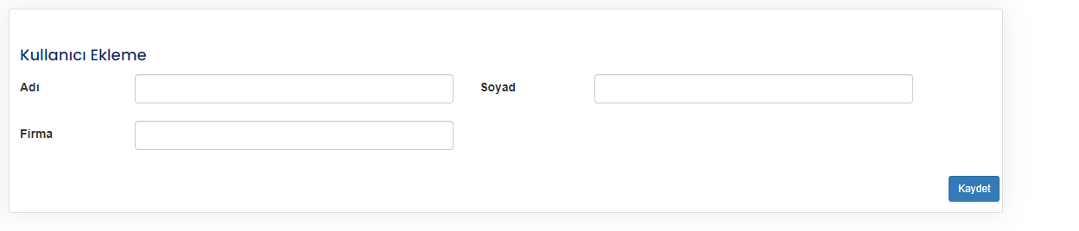

**Kullanıcı Güncelleme**

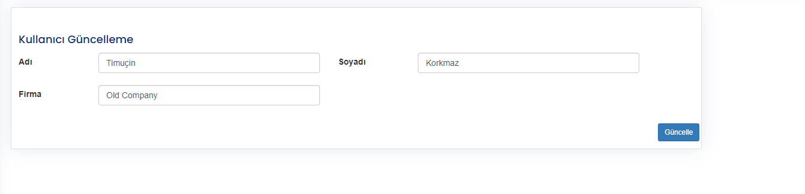

**Kullanıcı Silme**

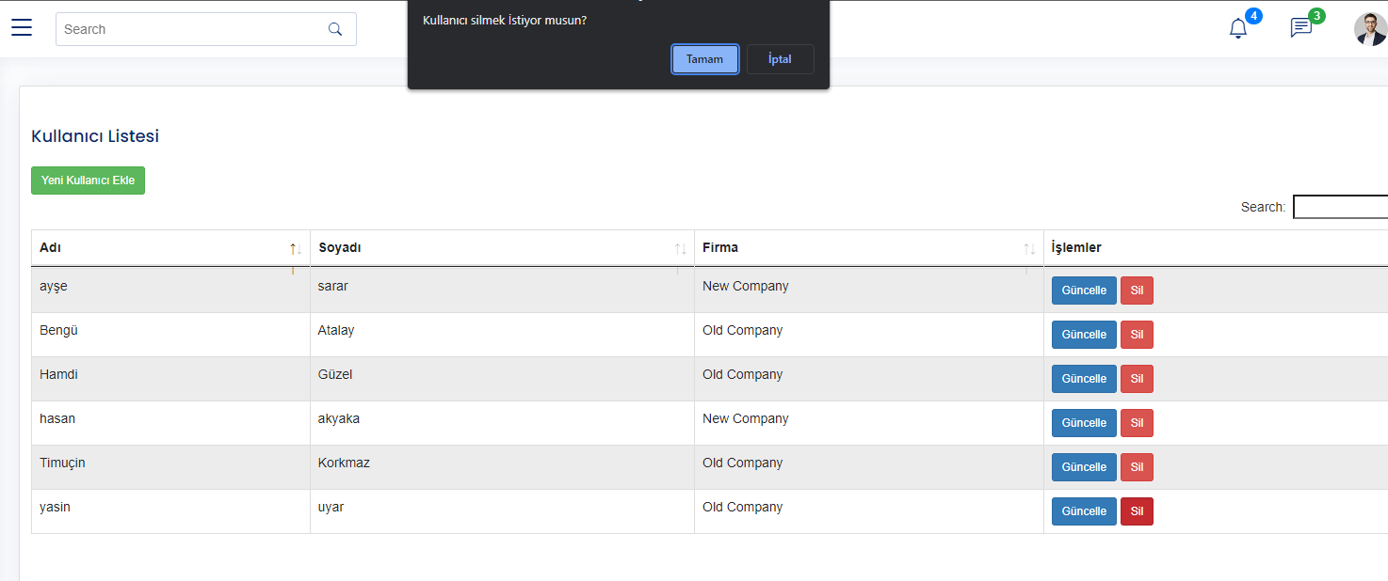

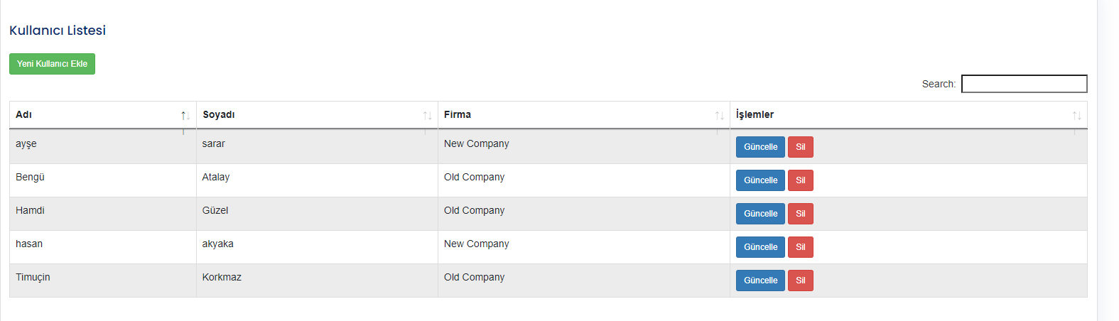

*Yasin Uyar kaydı silinmiştir.

**Kullanıcı İletişim Bilgileri Listesi**

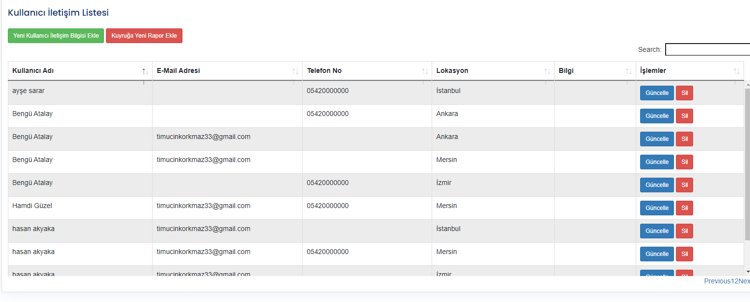

**Kullanıcı İletişim Bilgisi Ekleme**

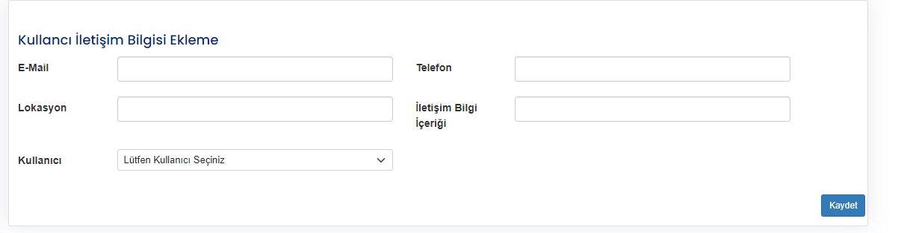

**Kullanıcı İletişim Bilgisi Güncelleme**

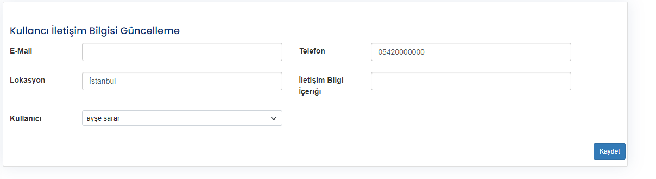

**Kullanıcı İletişim Bilgisi Güncelleme**

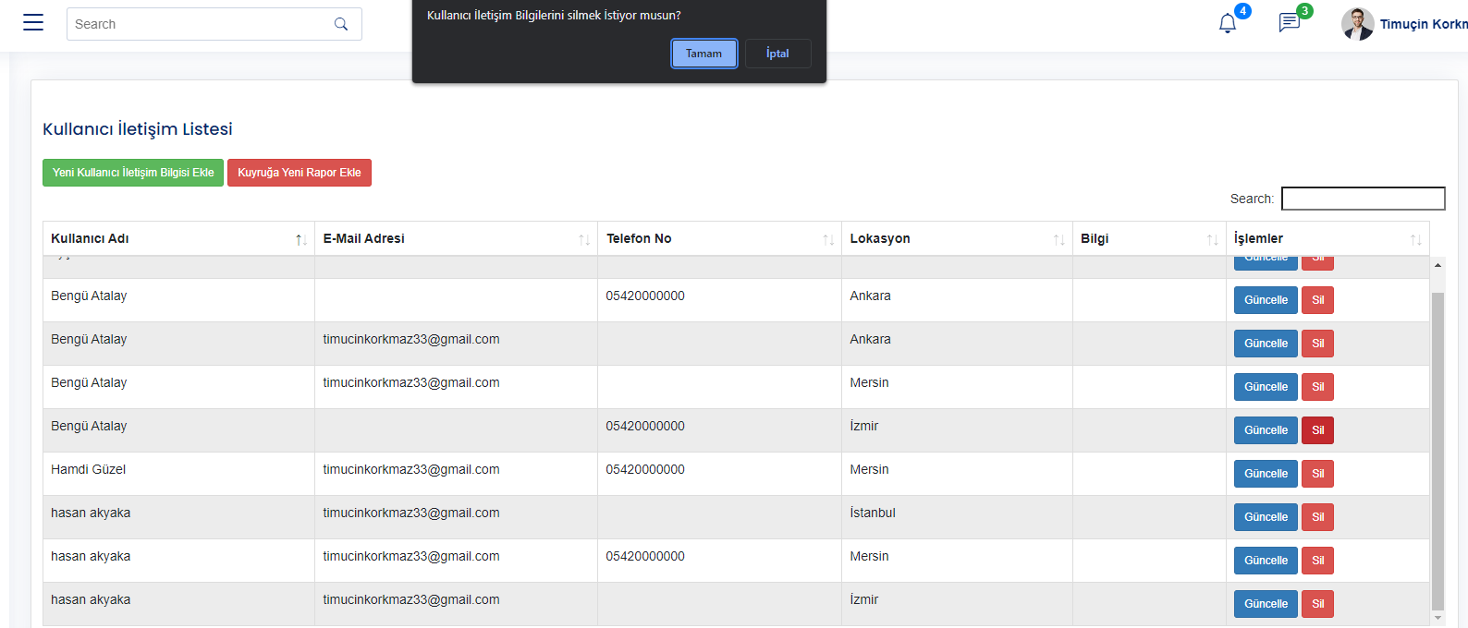

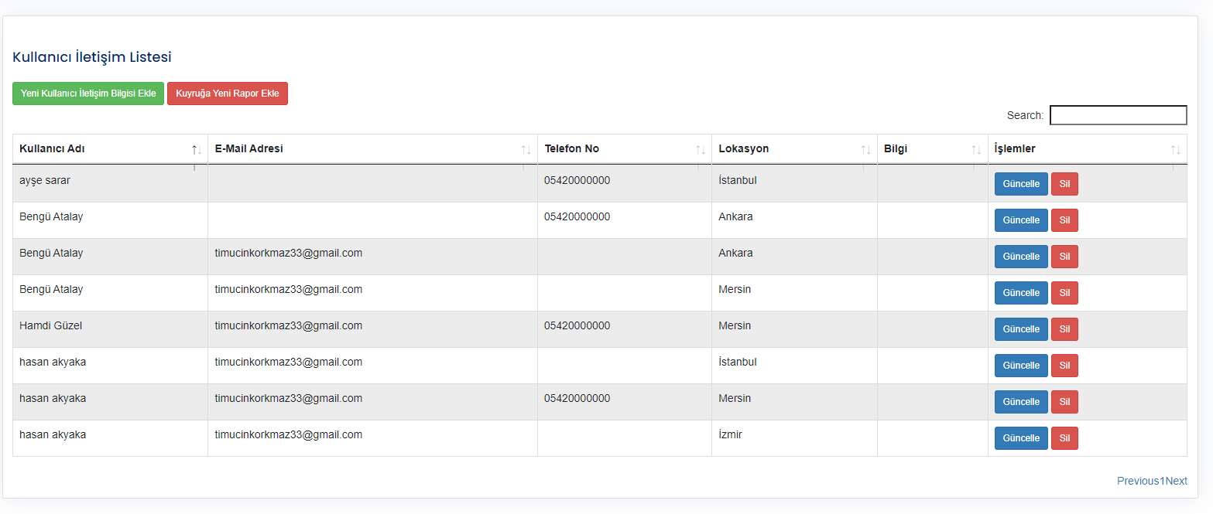

*Bengü Atalay İzmir kaydı silinmiştir.

**Rapor Listesi**

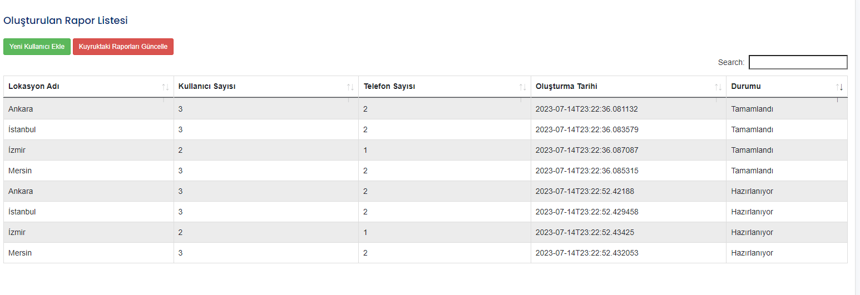 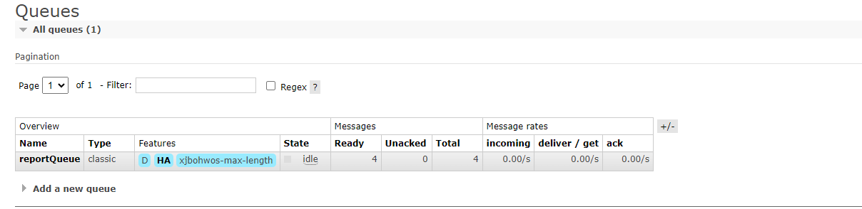

*Durumu Hazırlanıyor olarak belirtilen raporlar kuyrukta beklemektedir. Rapor durumlarının rahat takip edilebilmesi için işlemler butona bağlanmıştır.

*Rapor oluşturma işlemi İletişim Bilgileri listesinin üstünde yer almaktadır.

*Raporların kuyruktan alınması işlemi rapor listesi üzerinde yer almaktadır.